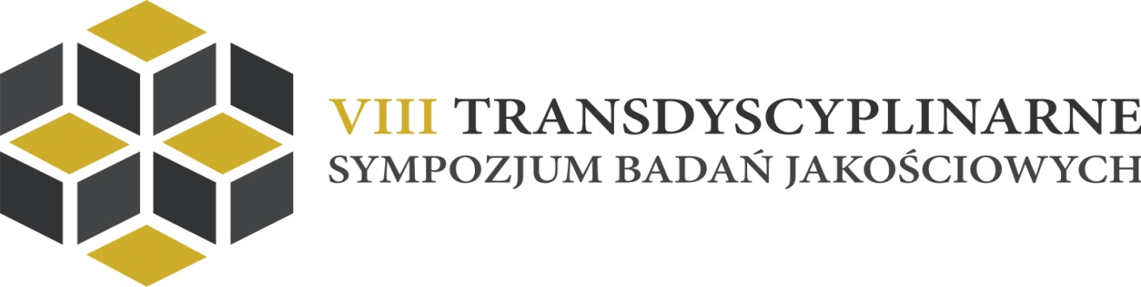

Grażyna Pol, Kamila Węglarska (Narodowe Centrum Kultury)

Warsztaty, 25 czerwca 2019, Uniwersytet Kardynała Stefana Wyszyńskiego w Warszawie

Od pomysłu do wykonania. Reinkarnacja koncepcji badawczej.

Warsztaty skierowane są do badaczy zainteresowanych przebiegiem procesu badawczego w praktyce – od zapytania ofertowego, tzw. „briefu” do uzyskania wyników. Celem warsztatu będzie wspólne przewędrowanie przez dylematy i ograniczenia procesu badawczego na przykładzie rzeczywistego badania zrealizowanego na zlecenie instytucji samorządowej pod koniec 2018 roku, dotyczącego analizy wizerunku jednego z województw. W trakcie warsztatu wykorzystane zostaną doświadczenia Narodowego Centrum Kultury w realizacji projektów badawczych, zarówno na etapie koncepcyjnym, jak i realizacyjnym.

Uczestnicy warsztatów wcielą się w rolę kierownika projektu stojącego przed dylematami badawczymi. W zajęciach zostanie położony nacisk na wybór metody pomiaru, operacjonalizację oraz interpretację wyników. Uczestnicy będą planowali poszczególne etapy badania mając do dyspozycji rzeczywisty opis przedmiotu zamówienia. Swój pomysł zderzą z innymi proponowanymi koncepcjami badawczymi oraz wspólnie przedyskutują mocne i słabe strony każdej z propozycji. Przedmiotem dyskusji staną się również rozwiązania zastosowane w rzeczywistym badaniu.

Zajęcia będą zawierały komponent teoretyczny dotyczący interdyscyplinarnej subdyscypliny - budowania marek miejsc (ang. place branding), w założeniu której miejsce – region, może stać się konkurencyjny dopiero wówczas, gdy komunikuje się w odpowiedni sposób jego tożsamość i atrybuty. Uczestnicy warsztatu zapoznają się z możliwościami delimitacji kulturowej regionu oraz sposobami analizy tożsamości kulturowej na podstawie metod semiotycznych i etnolingwistycznych. W ramach podejścia kognitywistycznego uczestnicy warsztatu zapoznają się z narzędziami badawczymi, które pozwalają na poznawanie atrybutów regionu z perspektywy mieszkańców (mapy mentalne, definicja kognitywna oraz wywiady kognitywne).

Efektem warsztatu będą wspólnie wypracowane rekomendacje metodologiczne dla kolejnych etapów badania marki regionalnej.

